Medieninformation

Der Zauberer von OK
Mit TänzerInnen vom Verein Ich bin O.K., der Ich bin O.K. Dance Company und der
Konservatorium Wien Privatuniversität

Der Verein Ich bin O.K. ist wieder zu Gast und zeigt diesmal seine Version des Kinderbuch-Klassikers "Der Zauberer von Oz" von Lyman Frank Baum.

Hör auf Dein Herz, nütze Deinen Verstand, entdecke Deinen Mut!
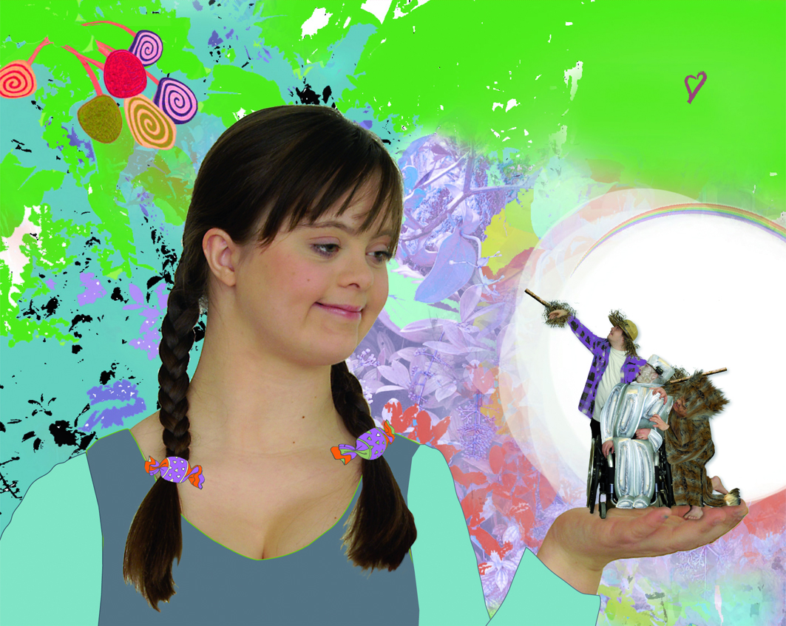
Der Kern der Geschichte ist die zufällige Freundschaft von vier sehr unterschiedlichen Charakteren auf der Suche nach ihrer persönlichen Vervollkommnung. In den Abenteuern, die sie gemeinsam bestehen, zeigen sich ihre individuellen Stärken, von deren Existenz sie selbst bis dahin nicht gewusst hatten.
Mit feinem Gespür inszenieren Hana & Attila Zanin die berührende Geschichte von Dorothy und ihren Freunden als großes Tanztheater. Über 100 TänzerInnen mit und ohne Behinderung, darunter auch die inklusive Tanzgruppe „Ich bin O.K. Dance Company“ zeigen ihr Können in Modern Dance, Ballett bis hin zu Hip Hop in fantasievoller Kulisse, untermalt von Live-Musik.

Die inklusive Tanzgruppe Ich bin O.K. Dance Company wurde 2010 von Hana und Attila Zanin gegründet.
Ziel ist es, Tanzprojekte zu schaffen, in denen die Beschränkung des Einzelnen als Besonderheit und nicht als Behinderung wahrgenommen wird. Der Fokus wird auf das künstlerische Niveau der TänzerInnen gelegt, weg von der ausschließlichen Wahrnehmung als Behinderte.
Gemeinsam mit ChoreographInnen aus dem In- und Ausland werden pro Jahr ein bis zwei Stücke erarbeitet und aufgeführt.

Inszenierung: Hana und Attila Zanin
Musik: Studierende der Universität für Musik und Darstellende Kunst Wien
Ab 6 Jahren. Sämtliche Erlöse gehen zu Gunsten von Ich bin O.K. www.ichbinok.at
Termine: 3.3.2012, 14.00 Uhr und 28.3.2012, 19.00 Uhr
Preise: Euro 28,-/ 24,-/ 20,-/ 16,-

Vorstellung für Schüler & Werkstätten: 1.3.2012, 14.00 Uhr
Preis: Euro 3,- (Schüler); Euro 16,- (Einzelkarten)
Reservierungen: 0676/79 21 215 oder vorstellung.ichbinok@live.at

Kartenvorverkauf: 1040 Wien, Argentinierstraße 37
Montag bis Samstag von 13.00 bis 18.00 Uhr
Karten Hotline: 01/501 65/3306
www.akzent.at

Pressefotos in 300dpi und –texte für Ihre Ankündigung stehen auf unserer Website www.akzent.at in unserem Pressebereich zur Verfügung.

